PWCP-III - Eliminations Cat.C

N°
C01 | Rule Cat.C | Hors réglement du concours (8x8) / нарушение Регламента категории С , соотношение ( 8х8 ) [ Ch.Romon ]
C02 | Rule Cat.C | Hors réglement du concours (8x8) / нарушение Регламента категории С , соотношение ( 8х8 ) [ Ch.Romon ]
C03 | Rule Cat.C | Hors réglement du concours (8x8) / нарушение Регламента категории С , соотношение ( 8х8 ) [ Ch.Romon ]
C04 | Rule Cat.C | Hors réglement du concours (8x8) / нарушение Регламента категории С , соотношение ( 8х8 ) [ Ch.Romon ]
C05 | Rule Cat.C | Hors réglement du concours (8x8) / нарушение Регламента категории С , соотношение ( 8х8 ) [ Ch.Romon ]
C06 | Rule Cat.C | Hors réglement du concours (8x8) / нарушение Регламента категории С , соотношение ( 8х8 ) [ Ch.Romon ]
C09 | RI 1.17.2.d.  SS | Seconde solution / dual / чпр - 5. 14!(33)25(38)41(31)48(36)417+ [ A.Gimbutas ]
C12 | RI 1.17.2.d.  SS | Seconde solution / ППР - 32.193.12.33.4+. ППР - 182.394.4+. [ ML ]
C20 | RI 1.7.  Does not win | Problème faux / Нерешаемость : 182.39.24.1(28 )34 (36! )= [ ML]
C24 | RI 1.7.2.d.  SS | [ * C24 - SS/ ППР 11(8a)24.21.2.25+ ; a(6)25.3(40)39(41)34.2 ...+. ] [ A. Gimbutas ]
C25 | RI 1.17.2.d.  SS | Seconde solution / dual / чпр - 9. 35!(23)24/44! +  [ A.Gimbutas ]
C26 | RI 2.1.1  Identical | Similitude / совпадение / Copy: V.Grebenko (Lietuva 2006)  [ A.Tavernier ]
C31 | RI 2.1.1 | Quasi similitude / сильный ИП-почти совпадение  [ * C31 - ressemblance / ИП  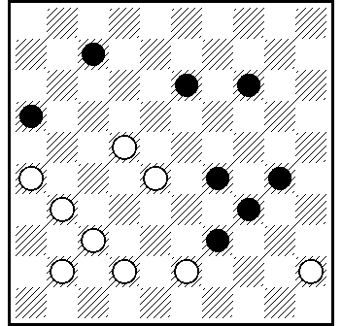  A. Uvarov (Damcomposities, 5-1991) 428.21… + ] [ А.Тavernier ]  [ * C31 - ressemblance / ИП  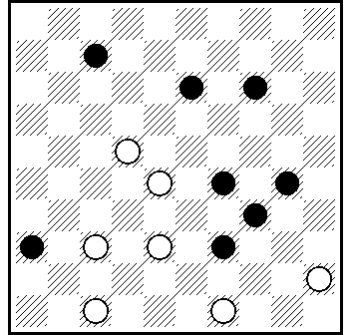  Zhabchik (FFJD 1990) 43.41.40.23.1.50 + ] [ А.Тavernier ]
C32 | RI 1.3. | Position illégale / нелегальная позиция  [ нелегальность позиции ] [ S.Žilevičius ]
C33 | RI 1.17.2.d.  SS | Seconde solution / dual / чпр - 3. 10!48.16+ [ A.Gimbutas ]
C35 | RI 2.1.1 | Forte ressemblance / сильный ИП  [ *C35 - ressemblance / ИП  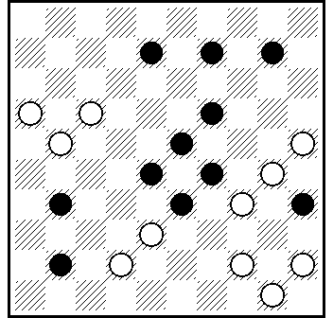  В.Матус , "Шашки", 3/1977.  32.17.1.7.11.2.34(40)34.34(23)29.44+. ] [ SŽ ]
C39 | RI 1.17.2.d.  SS | Seconde solution / ППР - 3(32)9.217.46+. [ ML ]
C41 | RI 1.17.2.d.  SS | Seconde solution / ППР - 42.29.12.1.21/16+. [ ML]
C44 | RI 1.17.2.d.  SS | Seconde solution / dual / чпр - 372(11)21(16)24!(29*)23.  41/42(139)18.37...+. [ A.Moiseyev ]
C46 | RI 2.1.1.  Identical | Similitude / совпадение / Copy: S.Yushkevitch (HND, 7-1985)  [ A.Tavernier ]
C48 |  | Seconde solution / ППР - 7(41)28+ ] [ I.Ivatsko ]
C50 | RI 2.1.1.  Identical | Similitude / совпадение - J.H.H. Scheijen, Sneeker Nieuwsblad (unknown date) [ Arjen Timmer ]
C57 |  | Incorrecte final / неточный эндшпиль  [ * C57 - ressemblance / ИП  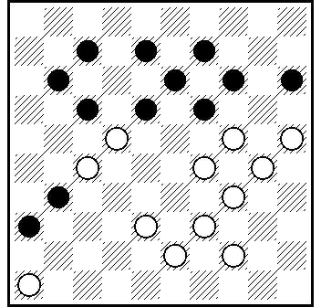  S. Zilevicius(Champ des pays Baltes, 1983) 21.250.41.23.1.18.3 + ] [ А.Tavernier ]  [ *C57 - в эндшпиле более 2-х неточностьей ] [ S.Žilevičius ]
C61 | RI 1.17.2.d.  SS | Seconde solution / dual / чпр - 18.29.483.40.39.9(23)27(29)3 ...+  [ A.Moiseyev ]
C62 | RI 2.1.1. | Forte ressemblance / сильный ИП  [ * C62 - ressemblance / ИП  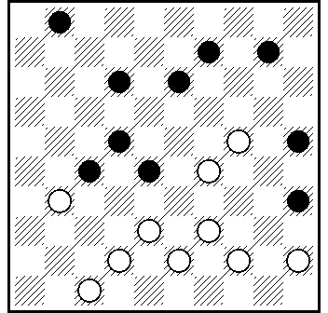  D.Douwes(Het Algemeen Dagblad, 22-8-1947) 440.40.41.32.3.18 + ] [ А.Тavernier ]  [ * C62 - ressemblance / ИП  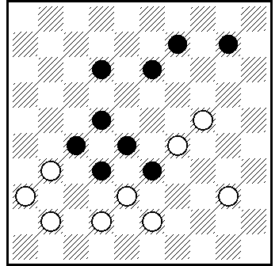  L. de Rooij(Gereformeerd Gezinsblad, 21-7-1967) 417.47.41.32.3.18 + ] [ А.Тavernier ]
C66 | RI 1.17.2.d.  SS | Seconde solution / ППР - 294.250.13.33.22.2.47+. [ ML ]
C68 | RI 1.17.2.d.  SS | Seconde solution / ППР - 128(293*)31.2.5(42)440.28+. [ ML ]
C69 | RI 1.17.2.d.  SS | Seconde solution / ППР - 340(45х а )19.30(14)23.44.2+ ;  a (25x )19(14)23(19)2(49)24(34)2+. [ ML ]

30-04-2010

